Snoddar, tåtar, flätor, kumihimo m.m.

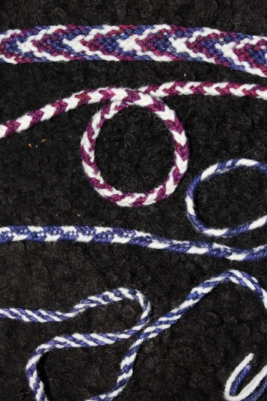
På kursen får du lär dig att med enkla redskap eller bara med händerna tillverka snören och rep. Du kan dekorera olika föremål eller använda till skosnören, snoddar till påsar eller presentförpackningar.

Kursledare: Anneli Augustsson,
Plats: Hemslöjdens lokaler, Kungsgatan 29, Växjö
Tid: 21 februari kl. 18-21 och (6, 27 mars)
Kursavgift: 600:- exkl material
Anmälan till Studieförbundet Vuxenskolan, 0472-10080
Arrangörer: Studieförbundet Vuxenskolan, Alvesta och Hemslöjden i Kronoberg

